План-конспект соревнований «Самый ловкий и быстрый» для 5 класса.

Задачи мероприятия:
1. Развитие быстроты, координации, скоростной выносливости, мышления у детей.
2. Воспитание внимания, сообразительности, ловкости.
3. Воспитание чувства товарищества, взаимопомощи, коллективизма, волевых качеств, сплоченности и дружбы.
Инвентарь: мячи, обручи, фишки, кубики.
Части меро-приятия. | Содержание мероприятия. | Дозировка | Методические указания
I | 1) Построение.  2) Знакомство с планом  соревнований.  3) Игра: “Гуси-лебеди”. | 1-2 мин. | -Гуси-гуси!  -Га-га-га.  -Есть хотите?  -Да, да, да.  -Гуси в поле.  Дети разбегаются по площадке. Учитель зовет: “Гуси-лебеди! Домой!”  Волк старается осалить как можно больше играющих.  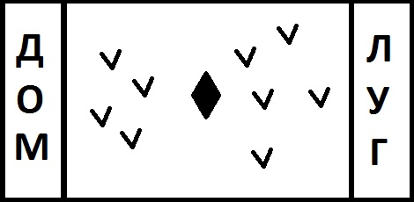  -ВОЛК- ГУСИ-ЛЕБЕДИ
II | 1) “Гонка мячей по кругу”. | 4-5 мин. | Все играющие встают в круг и рассчитываются на первый-второй . Первые номера - одна команда, вторые - другая. Два рядом стоящих игрока - капитаны, у них в руках по мячу. Первые номера - одна команда, вторые - другая. Два рядом стоящих игрока - капитаны, у них в руках по мячу.  После сигнала мячи передаются по кругу в разные стороны через одного игрокам своей команды. Каждая команда стремится передавать мяч как можно быстрее, чтобы он скорее вернулся к капитану. Если мячи столкнулись, их поднимают, и с места падения продолжают игру.  Второй вариант игры заключается в том, что мячи находятся в разных сторонах круга и передаются (по сигналу) в одну и ту же сторону (вправо или влево). Задача команды делать передачи быстрее, чтобы один мяч догонял другой.  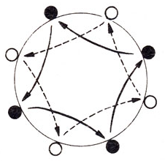
 | 2) Игра “Передал – садись”. | 5-6 мин. | Играющие делятся на две равные команды и выстраиваются в колонны по одному, параллельно одна колонна другой. Каждая команда выбирает капитана игрока, который хорошо умеет ловить и бросать мяч. Капитаны с мячом в руках становятся напротив своих команд,на расстоянии 4-6 м от них. Место нахождения капитанов отчерчивается.  По сигналу руководителя капитаны бросают мяч впереди стоящему игроку своей колонны. Тот, получив мяч, бросает его обратно капитану и садится или приседает. Капитан, получив мяч, бросает его следующему игроку своей колонны. Тот также, получив мяч, бросает обратно капитану и присаживается на своем месте. Игра заканчивается, когда все игроки команды будут сидеть, т. е. когда последний игрок, перебросив мяч капитану, сядет, а капитан, поймав мяч, поднимет руки с мячом вверх. Побеждает команда, раньше закончившая переброску мяча.  Игрок, не поймавший мяч, должен за ним сбегать, вернуться на свое место, а затем бросить его капитану. в противном случае команде засчитывается штрафное очко. Если команда закончила переброску мячей раньше, но имеет штрафные очки, победительницей она не считается. При переброске пропускать игроков нельзя. Каждый пропущенный игрок приносит штрафное очко команде. Можно заканчивать игру тогда, когда все побывают в роди капитанов. В этом случае последний игрок в команде, получив мяч, не садится, а бежит с мячом, ведя его ударами о землю, на место капитана, а капитан становится впереди колонны.
 | 3) Игра “Охотники и утки” | 3-5 мин. | На полу (земле) чертится насколько возможно большой круг. Если игра проводится в узком зале, рекомендуется нарисовать посередине две черты поперек зала на расстоянии 7- 10 м одна от другой, таким образом получится прямоугольник, две стороны которого стены зала и две — начерченные линии.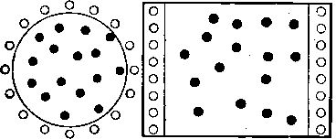  Играющие делятся на две команды охотников в уток. Охотники становятся по кругу за чертой его или за начерченными линиями, разделившись пополам. Утки становятся в середину круга или в середину прямоугольника, размещаясь произвольно, У одного из охотников в руках мяч.  По сигналу руководителя охотники, перебрасывая мяч в разных направлениях, не входя в круг, стараются осалить им (подстрелить) уток. Осаленная мячом (подстреленная) утка выходит из игры. Утки увертываются от мяча, бегают и прыгают внутри круга. Охотники, перебрасывая мяч, неожиданно для уток бросают в них мячом. Каждая подстреленная утка выходит из игры. Когда все утки подстрелены, руководитель отмечает, в течение какого времени охотникам это удалось. Играющие меняются ролями (охотники становятся утками, а утки — охотниками), и игра продолжается. После двух игр отмечается, какая команда охотников быстрее другой перестреляла всех уток.  При бросании мяча в уток охотникам не разрешается переступать линию круга: попадание игроками, переступившими линию, не засчитывается. Осаленными считаются те утки, тела которых коснулся мяч (но не головы). Если в игрока попал мяч, отскочивший от земли или другого игрока, то осаленным он не считается и имеет право выручить одного из вышедших из игры. Игра продолжается установленное время, например 3—5 мин. После этого подсчитываются оставшиеся игроки поля, играющие меняются полями и играют второй раз.  Выигрывает команда, сумевшая за установленное время больше осалить игроков поля.  Насчитывается попадание в любую часть туловища, за исключением головы. Игрок, осаленный в голову, остается в поле. Игрок поля, поймавший мяч, имеет право выручить игрока, выбывшего из игры: тот становится опять в поле. Если же выбывших игроков в этот момент нет, поймавший мяч имеет право оставить в поле первого осаленного игрока. При метании мяча водящие не имеют права заходить за черту круга. Если мяч попал в одного игрока, а затем отскочил ко второму, первый считается осаленным, а второй — нет.
 | 4) Игра “Мяч среднему” | 5-7 мин. | Две команды по 4-6 человек становятся в крут неподалеку от другой. Игроки берутся за руки и делают 2 шага назад, чтобы круги получились равными. Затем игроки рассчитываются по порядку номеров, и первые номера выходят в центр с мячом в руках. Каждый игрок проводит перед носками своих ног черту.  По сигналу игроки, стоящие в кругу, передают мяч вторым номерам, получают от них обратно, передают третьим, те посылают обратно и т. д. Когда центральный игрок получит мяч от последнего по счету участника игры, он передаст мяч второму номеру и меняется с ним местами. Второй игрок становится в середину круга и продолжает передачи мяча, начиная с третьего номера и кончая третьим номером» который сменяет его в центре, продолжая передачи мяча по кругу.  Игра заканчивается, когда все побывают в роли центрового. Тот, кто начинал игру, получив мяч от последнего по счету игрока своей команды, выбегает с ним в середину круга и поднимает мяч вверх. Побеждает команда, игрок которой сделал это первым. Во время игры мяч передается в кругах в одну и ту же сторону, запрещается пропускать кого-либо из игроков, упавший мяч поднимают и продолжают игру.  При повторении игры мяч можно передавать не по воздуху, а ударами о землю.
 | 5) “Рывок за мячом” | 4-5 мин. | Играющие делятся на две равные команды, которые выстраиваются шеренгами на одной стороне площадки. В каждой команде рассчитываются по порядку номеров. Перед командами проводится начальная стартовая черта.  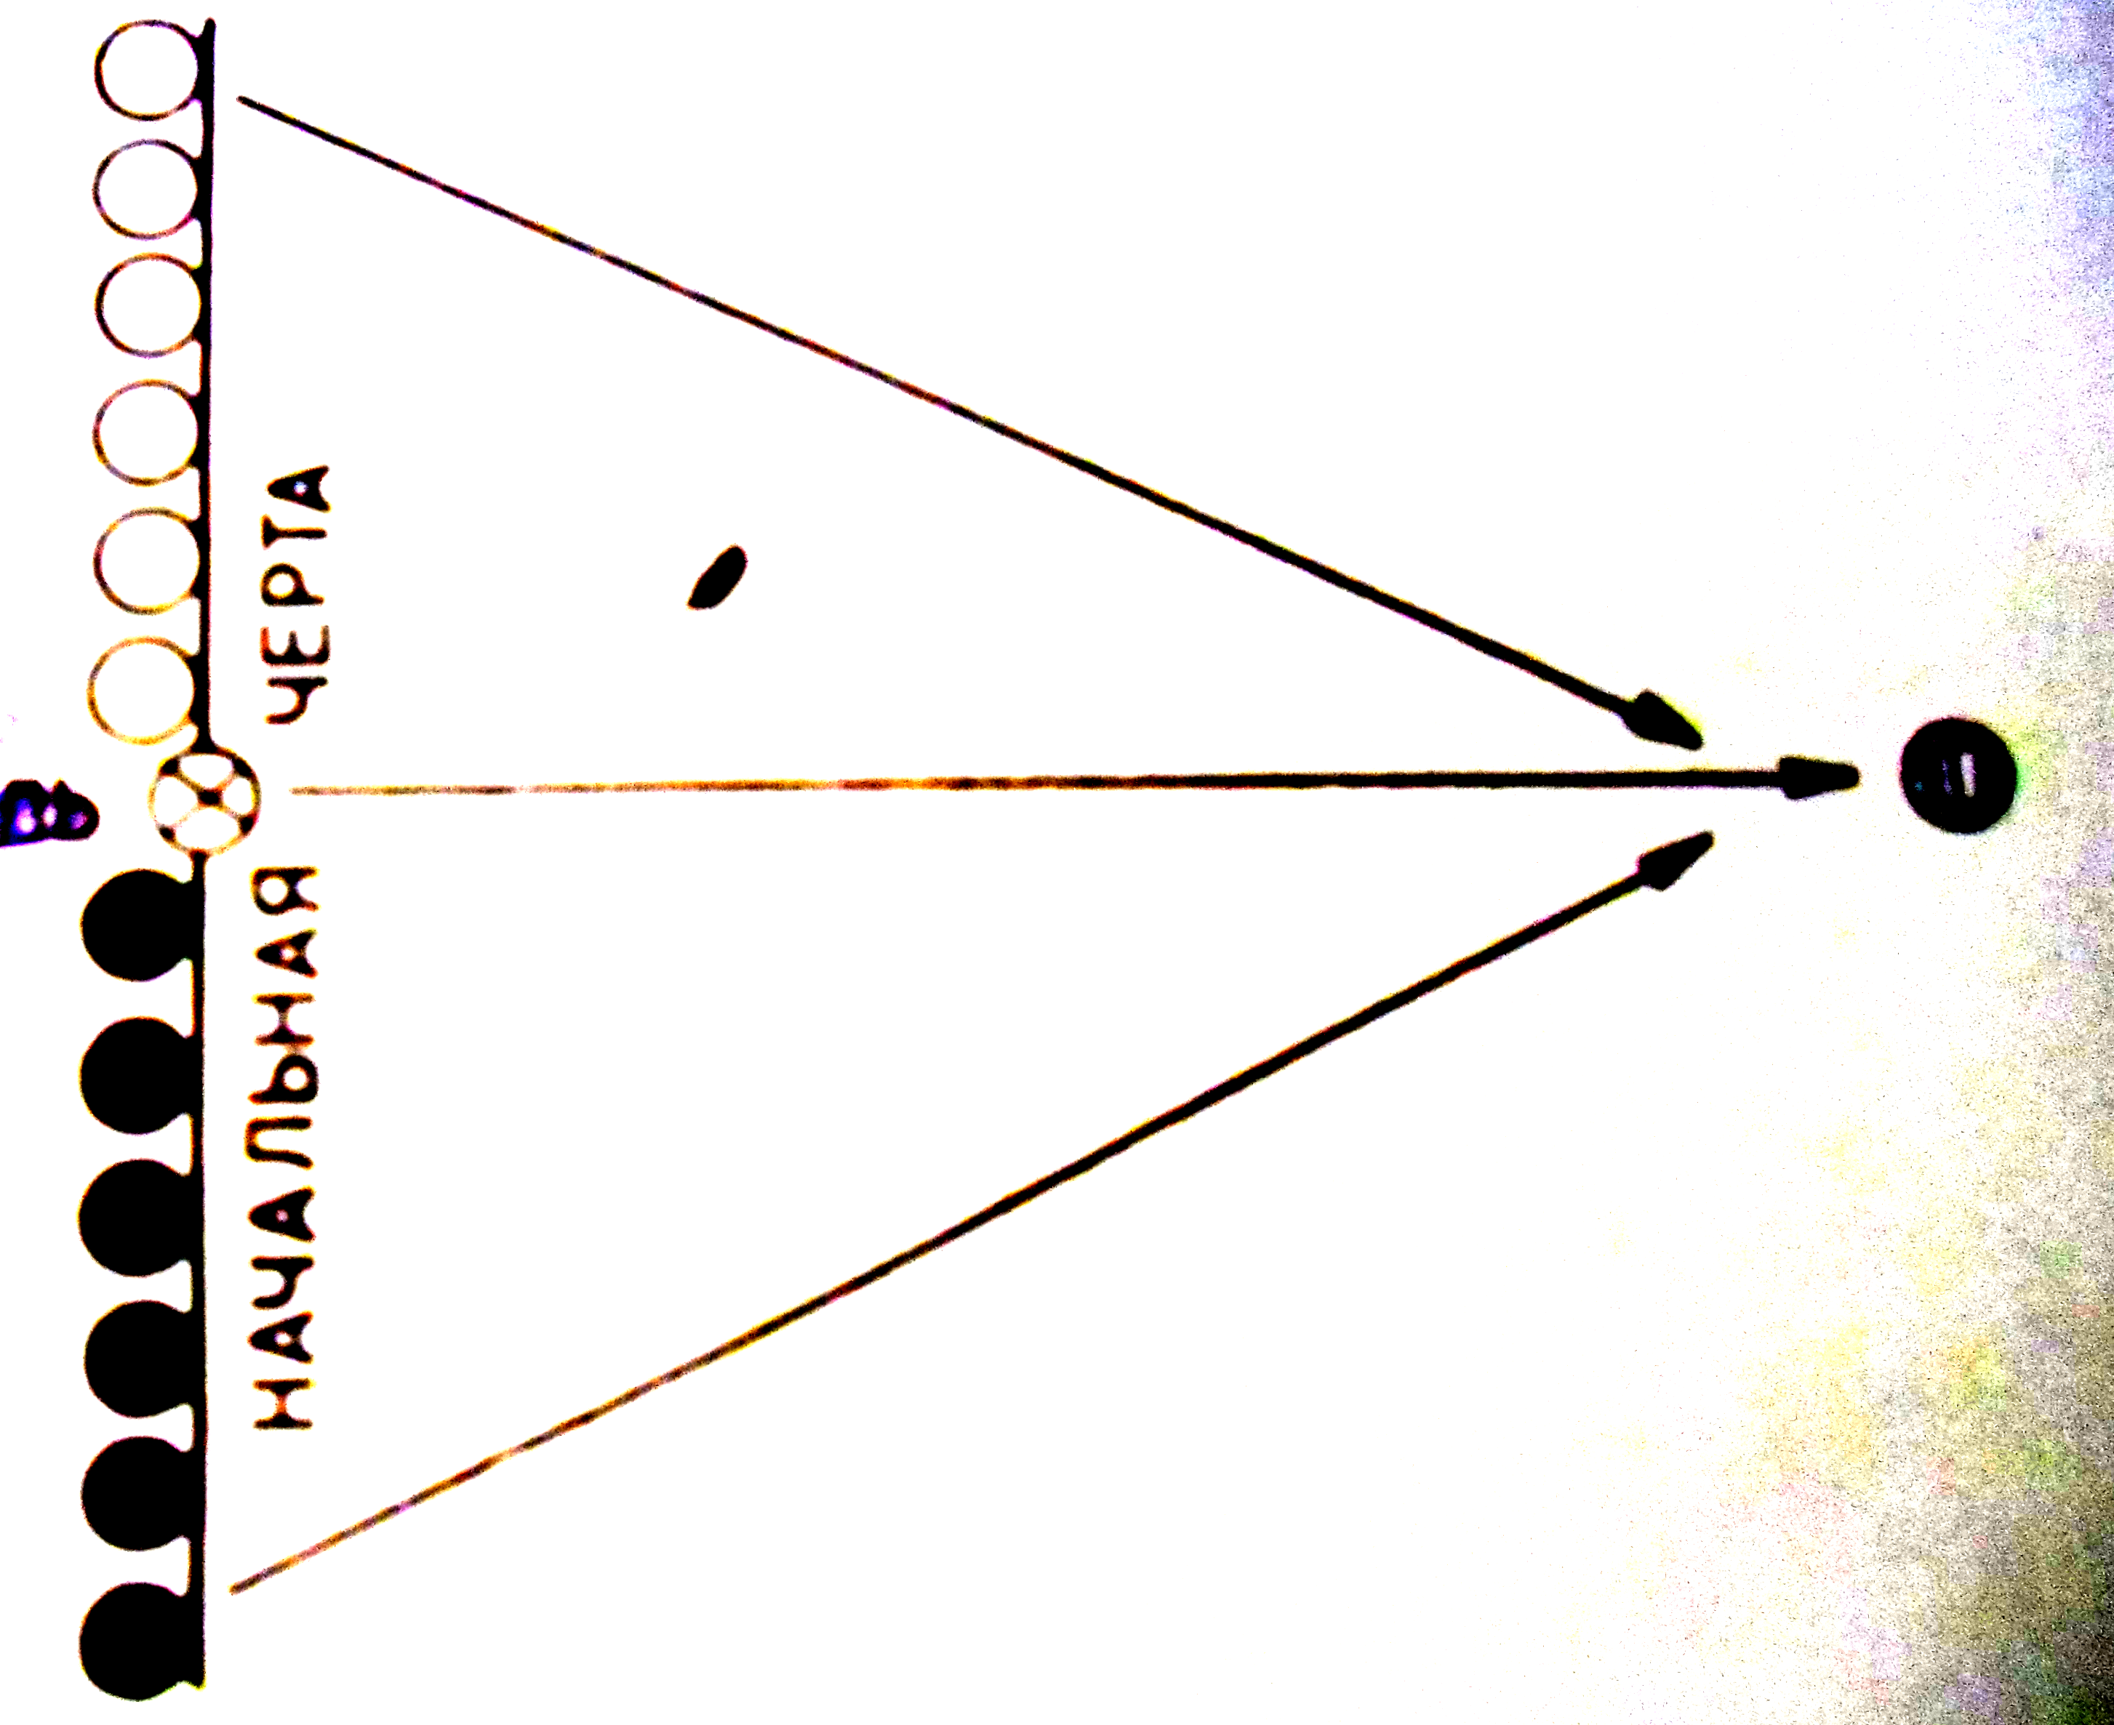  Учитель становится между командами и, называя любой номер участников, бросает мяч вперед как можно дальше. Названные игроки бегут к мячу; кому из них удастся мяч раньше, тот возвращается с ним и переедает учителю.  Команда этого участника получает одно очко. Затем учитель опять называет любой номер и бросает мяч и т. д. Каждый раз названные бегут к мячу; кто из них быстрее схватит мяч, тот зарабатывает очко для команды.  Играют установленное время, после чего подсчитывают общее количество очков у каждой команды. Команда, набравшая больше очков, считается победительницей.
 | 6)  “Руки ставим мы в разлет, появился самолет.  Мах крылом туда-сюда  Делай раз и делай два.” | 2-3 мин. | Упражнения для отдыха.
 | 7)  Игра “Защищай товарища” | 3-4 мин. | Из числа играющих выбирают две-три пары игроков. Остальные играющие образуют большой круг. В середину этого круга выходят пары, в которых один игрок стоит за другим.  Задача игроков, стоящих в кругу, попасть волейбольным мячом в игрока, стоящего вторым. Первый игрок защищает его, отбивая мяч ногами, руками, головой.  Игрок из круга, попавший во второго игрока, сменяет защитника, который становится вторым. Выбитый игрок становится в общий круг, и игра продолжается.  Побеждает та пара игроков, которая смогла продержаться в круге дольше других.
 | 8) Эстафета с двумя мечами. | 3-4 мин. | 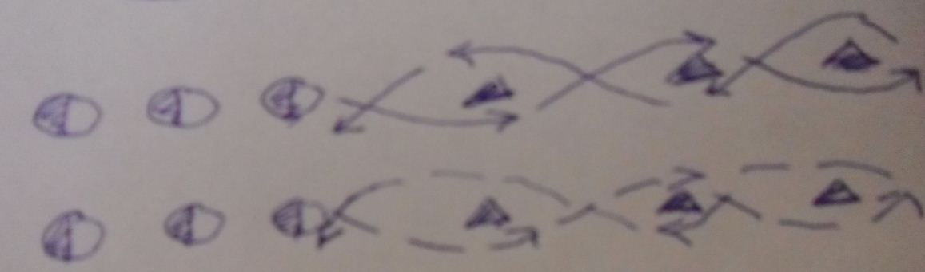  Оба мяча катить туда и обратно.  За сбивание фишки – 1 штрафное очко.
 | 9) Эстафета с мячами. | 4-5 мин. | Игроки №1 получают по мячу. На финише обозначаются круги диаметром 1 метр, в эти круги так же кладут по мячу. По сигналу первые номера бегут к своему кругу, меняют свои мячи, возвращаются назад и передают №2, а сами встают в конец колонны. Побеждает команда, раньше закончившая передачу мячей.
V | 1) Дыхательные упражнения. | 1-2 мин. | “У – У - УХ”  “ТИК - ТАК”  “ДУЕМ НА СВЕЧКУ”
 | 2) Игра  “Делай так и делай этак” | 1-2 мин. | Игра для развития внимания. Побеждает тот, кто сделает меньше ошибок.
 | 3) Построение.  Подведение итогов соревнований. | 2-3 мин. | Отметить лучшую, дружную команду, самых старательных и активных учеников.  “Порезвились, поиграли Снова мы в колонку встали. И знакомою тропой Класс отправляется домой”

Использованная литература: «Бегай, прыгай,метай» автор Э.Брюнему

«Игры и развлечения» автор И. Чкаников.

